Дитячий майданчик
Площа травмобезпечного покриття (без урахування площі атракціонів): не більше 90 м² Периметр (довжина огорожі): 38 м
- Травмобезпечне покриття

Основа
Перед улаштуванням основи покриття під всією площею майданчика повинен бути видалений родючий ґрунт. Неродючий ґрунт має бути ущільнений. За необхідності (для отримання розрахункового рівня) додати неродючий ґрунт з пошаровим ущільненням. Зверху ущільненого неродючого ґрунту має бути улаштований ущільнений шар піску товщиною не менше 50мм та відсіву (фракція 5-20 мм) товщиною не менше 100 мм.
По периметру майданчика повинен бути встановлений бордюр на рівні фінішного покриття або на 5-10 мм нижче (для вільного відтоку води).
- Фінішне покриття
Фінішне покриття повинно виконуватись гумовою плиткою. Вимоги до гумової плитки:
- товщина не менше 30 мм
- розміри плитки повинні бути не більше 500x500 мм та не менше 400x400 мм
- робочий діапазон температур -45°С..+60°С
- морозостійкість: не менше 200 циклів
- безпечна висота при падінні: від 90 см до 170 см
- хімічна стійкість: бензин - немає пошкоджень, мастило - немає пошкоджень, стійкість до короткочасних впливів кислот і лугів
- матеріал: 90% гумова крихта
- стійкість до ультрафіолету
- Огорожа
По периметру майданчика має бути улаштована металева огорожа висотою 1.8-2.2м (відносно поверхні фінішного покриття) з хвірткою та замком.
Усі металеві деталі огорожі мають бути оцинковані та мати ПВХ покриття. Колір ПВХ покриття: ІКМ 6005.
Стовпи огорожі повинні бути виконані з прямокутної труби розміром в перетині не менше 56х36 мм, висотою не менше 2.5 м та товщиною металу не менше 1.5 мм.
Секції огорожі повинні бути виготовлені зі зварної 3-0 сітки з проволоки діаметром не менше 4мм. Висота секції 1.8-2.2м.
Ширина хвіртки 1м, висота 1.8-2.2м. Стовпи для хвіртки (зі сторони петель та зі сторони замка) повинні виготовлятись з прямокутної труби розміром в перетині не менше 60х60 мм, висотою не менше 2.5 м та товщиною металу не менше 2 мм. Наповнювач хвіртки такий же, як і для секцій.
Усі стовпи повинні бути закриті заглушками для попередження потрапляння опадів всередину стовпа.
- Атракціони (мінімальний склад)
  - Основні вимоги
- Усі несучі елементи повинні виготовлятись з металу або пластику. Деревина не може використовуватись для несучих елементів
- Металеві елементи повинні бути захищенні від корозії атмосферостійким та стійким до ультрафіолету покриттям
- Неметалеві елементи повинні виготовлятись з вологостійких матеріалів для зовнішнього використання з атмосферостійким та стійким до ультрафіолету покриттям (якщо сам матеріал не має таких властивостей). Дерев'яні поверхні повинні бути ретельно зачищені та відшліфовані перед фарбуванням.
- Болтові з'єднання, що виступають, мають бути закриті антивандальними пластиковими ковпачками
- Усі атракціони повинні передбачати стаціонарне встановлення з бетонуванням опор
  - Багатофункціональний комплекс - 1шт.
Комплекс повинен мати наступні складові: металеві стійки, одинарна, подвійна та спіральна пластикові гірки, арки пластикові для одинарної та подвійної гірок, пластикові боковини, сходи металеві, поручні металеві та пластикові, площадки металеві, пластиковий декор.
Основні обов'язкові елементи комплексу
 | Назва | Кількість
1 | Труби металеві (діаметр не менше 100 мм) | 7
2 | Гірка пластикова спіральна | 1
3 | Гірка пластикова подвійна | 1
4 | Поручні металеві | 4
5 | Дах пластик | 1
6 | Сходи металеві | 1
7 | Боковина пластикова | 4
8 | Площадки металеві | 4
9 | Поручні пластикові | 1
10 | Пластиковий підйом | 2
11 | Арка пластик над двойной гіркою | 1
12 | Декоративный елемент | 2
13 | Комплект стандартних деталей (болти) | 1
Сходи повинні складатися з цільної гальванізованої металевої конструкції, пофарбованої порошковою фарбою. Висота сходів повинна бути не менше 0,80 м, крок повинен бути не більше 0,2 м.

В комплексі мають бути два скати, виготовлені з матеріалу поліетилен LLDPE. Вимоги до матеріалу: стійкий до атмосферного впливу, робочій діапазон температур від -50 до +70 градусів Цельсія, довговічне забарвлення. Висота одинарної гірки не менше 100 см, висота подвійної гірки не менше 80 см та висота спіральної гірки не менше 150 см, 360 градусів обороту.
Весь комплекс має бути виготовлений з екологічно безпечних матеріалів, стійких до перезволоження, які забезпечують надійність і довговічність конструкції. Металеві деталі покриті порошковою фарбою яка запобігає корозії та стійка до механічних пошкоджень.

№ | Найменування елементів | Зображення | Одиниця виміру | кількість | Опис та вимоги до елементу  Учасник повинен в даній графі зазначити інформацію про той товар, який пропонує поставити (інформація не повинна суперечити вимогам замовника та містити чіткий опис елементів та їх розмір)
1 | Гумове покриття | 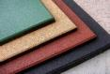 | шт | 90 | розміри:  довжина - 50 см  ширина - 50 см  товщина - 3 см  Гумова Плитка тар-тан .  матеріал- 90% гумова крихта  Температура використання: - 45˚С + 60˚С  Щільність: 850 кг / м³ - стандарт  Морозостійкість: Немає змін 200 циклів  Безпечна висота при падінні: Від 90 см до 170 см  Хімічна стійкість: Бензин - немає пошкоджень.  Масло - немає пошкоджень.  Стійкість до короткочасних впливів кислот і лугів.  Водопроникність: Плитка водопроникність, вода йде через з’єдняння.Спортивні майданчики повинні містити розмітку білого кольору під наступні види спорта (футбол, волейбол, баскетбол.)
2 | Гойдалки подвiйнi на ланцюгах | 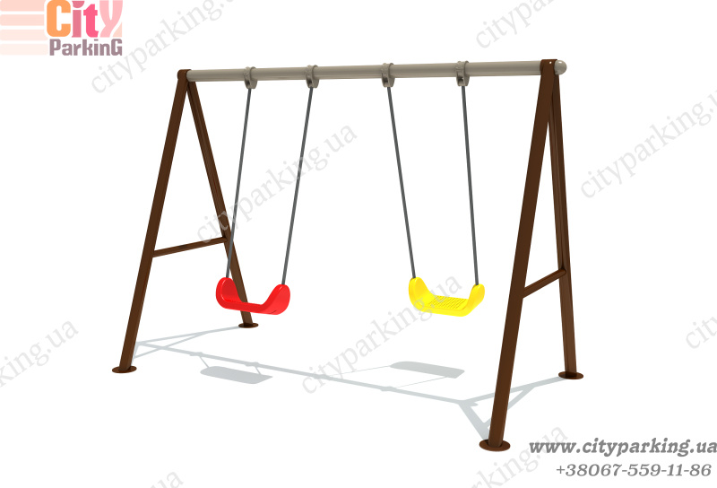 | шт | 1 | Розміри:  довжина – 250 см  ширина - 250 см  висота - 190 см  Гойдалка на металевих стійках подвійна на ланцюгах повинна мати дві двуноги та металеву балку, що виконані з труби не менш ніж D=76мм, з товщиною стінки 3 мм, та 2 підвіса на ланцюгах з пластиковими сидіннями. Пластикові сидіння виготовлені із матеріалу HDPE (поліетилен високої щільності). Стійкий до атмосферного впливу використовується від -50 до +70 градусів Цельсія, має яскраве довговічне забарвлення. Всі болти та інші кріпильні елементи мають бути захищені щільно закритими антивандальними пластиковими заглушками. Всі сварні шви зачищені і гладкі. Дерев’яні дошки покриті екологічно чистим лаком Zobel Deco-tec 5420. Металеві елементи пофарбовані порошковою фарбою Ibakimya. Спосіб встановлення забезпечує неможливість демонтажу(шляхом бетонування на глибину 50см).
3 | Пісочниця | 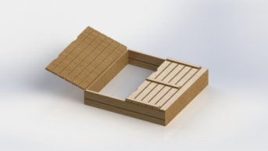 | Шт. | 1 | розміри:  довжина - від 1,4 м  ширина - від 1,4 м  висота - від 0,3 м  Пісочниця виготовляється із з високоякісної деревини, клееної і обробленої сосни 140х20мм. Включає в себе кришку, яка являється відкриваючим механізмом та перетворяється на дві лави для сидіння, виготовленного з вологостійкої фанери 12мм, та пофарбована атмосферно стійкою фарбою Zobel Zowo-tec 480(безпечна для використання дітьми).. Спосіб встановлення забезпечує неможливість демонтажу (бетонування кутка, на якому зібрана пісочниця).Дерев’яні дошки покриті екологічно чистим лаком Zobel Deco-tec 5420(безпечна для використання дітьми).
4 | Карусель пластикова | 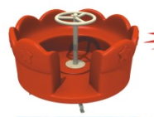 | шт | 1 | Карусель пластикова, багатомісна з рулем, який виробляється зі сталі, що гальванізується. Вага не менше 50 кг.  Весь комплекс вироблений з матеріалу поліетилен LLDPE шляхом пресування кольорових пластикових гранул в суцільний виріб. Стійкий до атмосферного впливу використовується від -50 до +70 градусів Цельсія, має яскраве довговічне забарвлення.  Комплекс виготовлений з екологічно безпечних матеріалів, стійких до перезволоження, які забезпечують надійність і довговічність конструкції.
  Характеристики виробу.
  Довжина | 120 см
  Ширина | 120 см
  Висота | 110 см
  Робоча середа | відкрите повітря
5 | Гойдалка-балансир металевий | 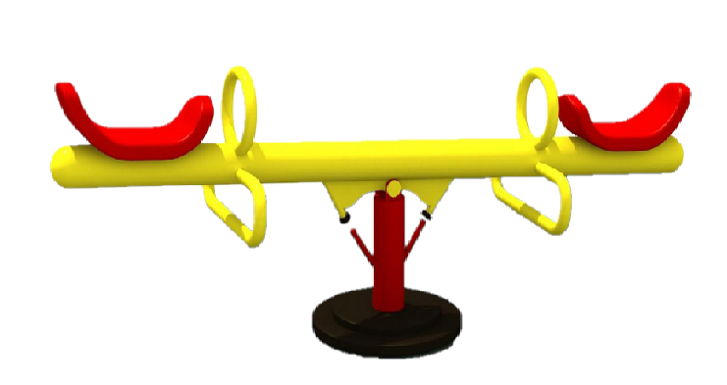 | Шт. | 1 | розміри:  довжина - 200 см  ширина -40 см  висота -70 см  Гойдалка-балансир металевий має складатися з стійки, з труби (D=102 мм., з товщиною стінки не менше 3 мм), перекладини з труби (D=102 мм., з товщиною стінки не менше 3 мм), з віссю обертання та двох сидінь з ручками. На металеву стійку має кріпитися пластикові сидіння, виготовлені шляхом пресування кольорових пластикових гранул в суцільний виріб Вісь обертання має бути на підшипниках.  Елементи кріпляться між собою за допомогою болтів і захищені пластиковими ковпачками.  Металеві деталі виробу покриті порошковою фарбою Ibakimya яка запобігає корозії.  Спосіб встановлення забезпечує неможливість демонтажу (бетонування закладного елементу гойдалки на 50 см.)..  .
6 | Лавка | 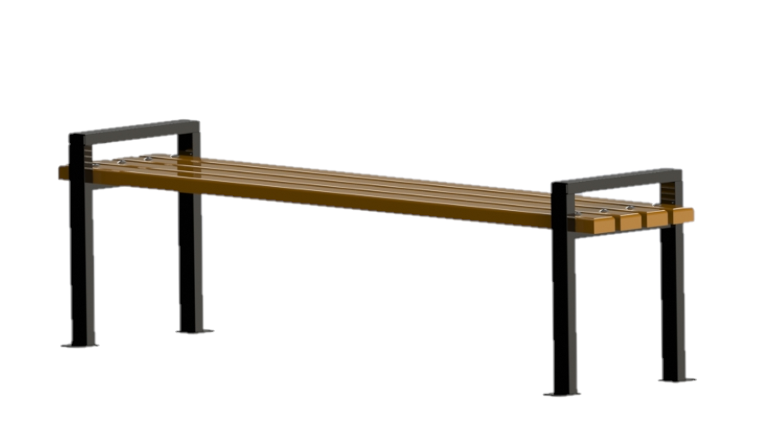 | Шт. | 2 | розміри:  ширина -24 см  висота -35 см  об'єм-12л  Урна переносна (24*35*12л) Виготовлені з металу і призначені для експлуатації усередині приміщень, а також на вулицях і у дворах.
7 | Урна | 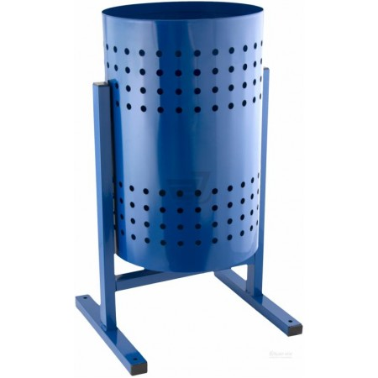 | Шт. | 2 | розміри:  ширина -24 см  висота -35 см  об'єм-12л  Урна переносна (24*35*12л) Виготовлені з металу і призначені для експлуатації усередині приміщень, а також на вулицях і у дворах.

